Вариант 03

При выполнении контрольной работы слушатель должен придерживаться следующих правил:
- При выполнении расчета укажите его цель, приведите ссылку на источник (номер литературы по списку) и номер формулы.
Например: Определяем коэффициент затухания по формуле (3.26) [1].
- Поясните вновь вводимые понятия.
- Запишите общую формулу, подставьте в нее числовые значения известных величин, приведите результаты промежуточных вычислений и конечный результат. В конечных результатах обязательно поставьте размерности.
- Все величины должны выражаться в стандартных единицах международной системы СИ.
- Все расчеты должны выполняться с точностью до третьей-четвертой значащей цифры.
- Графики должны содержать стандартный масштаб, размерности величин и расчетные точки, рисунки должны быть разборчивы.
- Анализ результатов.
- В конце работы привести список использованной литературы, поставив дату выполнения работы и расписаться.

2. Контрольная работа
ЗАДАЧА 1
Плоская электромагнитная волна с частотой f распространяется в безграничной реальной среде с диэлектрической проницаемостью , магнитной проницаемостью = , проводимостью . Амплитуда напряженности электрического поля в точке с координатой z = 0 Е_{m}.
- Определить к какому типу относится данная среда на заданной частоте.
- Рассчитать фазовый набег волны на расстоянии, равном глубине проникновения ∆⁰.
- Рассчитать отношение фазовой скорости в реальной среде к фазовой скорости в идеальной среде с теми же значениями диэлектрической и магнитной проницаемости.
- Вычислить значение амплитуды напряженности магнитного поля в точке с координатой z, равной длине волны в реальной среде.
- Вычислить значение активной составляющей вектора Пойнтинга в точке с координатой z, равной длине волны в реальной среде.
- Вычислить рабочее ослабление волны на отрезке, равном длине волны в реальной среде.
- Построить график зависимости амплитуды напряженности электрического поля от координаты z в интервале 0 < z < 3∆⁰.
Исходные данные приведены в таблице 1.
Таблица 1
m | 0 | 1 | 2 | 3 | 4 | 5 | 6 | 7 | 8 | 9
E_{m}, В/м | 1 | 2 | 3 | 4 | 5 | 6 | 1,5 | 2,5 | 3,5 | 4,5
e | 2,0 | 2,5 | 3,5 | 4,0 | 80 | 5,5 | 9,0 | 1,0 | 7,0 | 2,2
n | 0 | 1 | 2 | 3 | 4 | 5 | 6 | 7 | 8 | 9
f, мГц | 100 | 200 | 400 | 500 | 800 | 1000 | 1200 | 1450 | 1600 | 1750
s , См/м | 0,01 | 0,06 | 0,08 | 0,02 | 0,04 | 0,1 | 0,2 | 0,05 | 0,09 | 0,03

ЗАДАЧА 2
Выбрать размеры поперечного сечения прямоугольного волновода, обеспечивающего передачу сигналов в диапазоне частот от f₁ до f₂ на основной волне. Амплитуда продольной составляющей магнитного поля Н₀. Для выбранного волновода рассчитать на центральной частоте диапазона f₀:
- Длину волны в волноводе.
- Отношение фазовой скорости к групповой скорости в волноводе.
- Продольную фазовую постоянную.
- Характеристическое сопротивление.
- Рабочее ослабление, вносимое отрезком волновода длиною L, если материал стенок волновода имеет удельную проводимость s
- Вычислить среднюю мощность, которую можно передавать по данному волноводу.
- Определить типы волн, которые могут существовать в этом волноводе на частоте f₀.
Исходные данные приведены в таблице 2.
Таблица 2 - Исходные данные.
m | 0 | 1 | 2 | 3 | 4 | 5 | 6 | 7 | 8 | 9
f₁, ГГц | 14,5 | 11,9 | 9,85 | 8,2 | 6,6 | 5,4 | 4,65 | 3,95 | 3,2 | 2,6
f₂, ГГц | 22,0 | 18,0 | 15,0 | 12,5 | 10,0 | 8,2 | 7,0 | 6,0 | 4,9 | 3,9
n | 0 | 1 | 2 | 3 | 4 | 5 | 6 | 7 | 8 | 9
Н₀, А/м | 2 | 4 | 6 | 8 | 10 | 12 | 14 | 16 | 18 | 20
Материал стенок | Медь | Латунь | Алюминий | Серебро | Латунь | Алюминий | Медь | Серебро | Латунь | Медь
L, м | 5 | 7 | 9 | 10 | 8 | 13 | 6 | 20 | 15 | 12

3. Краткие теоретические сведения
Под волновым процессом понимают возмущение некоторой величины в пространстве, изменяющееся во времени, перемещающееся с конечной скоростью и переносящее энергию без переноса вещества.
Математически волновой процесс описывается однородным уравнением Гельмгольца:
(1)
где 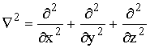- оператор Лапласа;
k = - волновое число или постоянная распространения;
- абсолютные диэлектрическая и магнитная проницаемости;
, - относительные диэлектрическая и магнитная проницаемости.
Плоская электромагнитная волна - это волновой процесс, у которого амплитуды электрической и магнитной составляющих поля во всех точках плоскости, перпендикулярной направлению распространения волны, имеют одинаковые значения. Если принять в качестве направления распространения плоской электромагнитной волны ось z в декартовой системе координат то, согласно определению, поле плоской электромагнитной волны не зависит от поперечных координат х и у. Следовательно, и уравнение (1) принимает следующий вид:
Решение данного дифференциального уравнения 2-го порядка имеет вид:
(2)
где - амплитуда и фаза падающей (прямой) волны, перемещающейся вдоль положительного направления оси z;
- амплитуда и фаза отраженной (обратной) волны, перемещающейся вдоль отрицательного направления оси z;
- Плоская электромагнитная волна в идеальной среде.
Идеальной средой принято называть среду в которой отсутствуют потери энергии при распространении электромагнитной волны. Рассмотрим случай безграничной среды - это означает, что отраженная волна отсутствует. Тогда, на основании (2), вектор напряженности электрическою поля плоской электромагнитной волны равен
(3)
Воспользовавшись вторым уравнением Максвелла, можно исходя из (3) определить вектор напряженности магнитного поля плоской электромагнитной волны как:
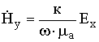(4)
Откуда следует что, во-первых, вектор напряженности магнитного поля перпендикулярен вектору напряженности электрического поля, а во-вторых, вектор Н прямо пропорционален вектору Е. Последнее означает, что электрическое и магнитное поля колеблются в пространстве синхронно и синфазно. Коэффициент пропорциональности, определяемый как Ех /Ну называется характеристическим сопротивлением данной среды Zсо:
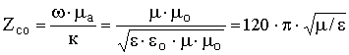(5)
Видно, что Zco полностью определяется лишь параметрами самой среды.
Введем временную зависимость в е^{-jw t} и перейдем от комплексных значений в (3) и (4) к мгновенным, в результате получим:
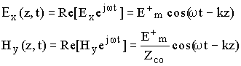(6)
где (w t -k z) - фаза колебаний.
Если зафиксировать время t ( t = 0), то амплитуда принимает те же самые значения через расстояние z = 2p /k. Это расстояние носит название длины волны: l = 2p /k. Отсюда волновое число можно определить как:
k = 2p / l .
Плоскость, в которой ( w t - k z) = const называется фазовым или волновым фронтом электромагнитной волны. Скорость перемещения фазового фронта называется фазовой скоростью, которая определяется из условия: w ∆t - k∆z = 0. Отсюда фазовая скорость плоской электромагнитной волны в идеальной среде равна:
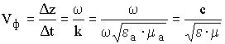(7)
где 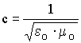- скорость света.
- Плоская электромагнитная волна в реальной среде.
При распространении электромагнитных волн в реальных средах происходит частичное рассеивание их энергии, которое обусловлено потерями в среде. Различают два вида потерь в среде:
1) Поляризационные (диэлектрические) потери. Механизм их появления можно пояснить следующим образом. При отсутствии внешнего электрического поля каждый атом вещества, из которого состоит среда, упрощенно представляет собой положительно заряженное ядро с отрицательными электронами, вращающимися по круговой орбите. Центры положительного и отрицательного зарядов совпадают и суммарный заряд атома равен нулю. Под влиянием внешнего электрического поля орбита электрона (электронов) вытягивается, стремясь к эллиптической В этом случае центры положительного и отрицательного заряда перестают совпадать друг с другом и атом начинает вести себя подобно электрическому диполю. Диполи отдельных атомов всего вещества ориентируются определенным образом относительно приложенного внешнего поля. Этот процесс принято называть электронной поляризацией. В переменном электрическом поле ориентация диполей меняется с частотой w , возникающие при этом "трения" при смещении отдельных диполей вещества и обуславливают поляризационные (диэлектрические) потери. Их учет производится путем введения комплексной абсолютной диэлектрической проницаемости:
где
2) Потери, обусловленные проводимостью вещества. Они возникают вследствие столкновения свободных носителей заряда (электронов) с атомами кристаллической решетки. Поскольку упорядоченное движение электронов создает электрический ток, называемый током проводимости, то принято говорить, что данный вид потерь обусловлен протеканием в среде токов проводимости. Эти потери в среде пропорциональны отношению удельной электрической проводимости s к частоте поля w .
При фиксированной частоте эти два вида потерь с макроскопической точки зрения неразличимы: как те, так и другие потери приводят к преобразованию электромагнитной энергии в другие виды энергий. Вследствие этого комплексная диэлектрическая проницаемость среды с учетом обеих видов потерь запишется как:
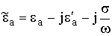
Можно формально ввести понятие эквивалентной проводимости среды, соответствующую поляризационным потерям как: .
Отсюда:
Тогда окончательно получаем:
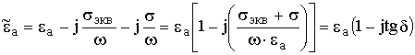(8)
Отношение 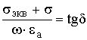- носит название тангенса угла потерь.
Отношение - носит название тангенса угла диэлектрических потерь.
Разделение сред на диэлектрические и проводящие с физической точки зрения связано с наличием свободных носителей заряда. В то же время можно сказать, что разделение сред на диэлектрики и проводники достаточно условно, поскольку как следует из (8). одна и та же среда может вести себя по разному на различных частотах (например, морская вода на НЧ является проводником, а на СВЧ - диэлектриком). Диэлектрические среды, для которых справедливо неравенство s _{экв}/w e > > s /w e _{а}, имеют следующий вид записи комплексного значения :
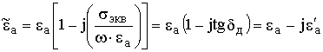(9)
Вследствие этого, волновое число также является комплексной величиной:
(10)
Вещественную часть волнового числа b называют фазовой постоянной, а мнимую часть a - коэффициентом затухания. Значения b и a можно найти непосредственно из (10):
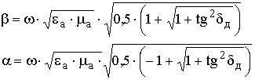(11)
Таким образом, с учетом выражений (3), (4) и (10) уравнение плоской электромагнитной волны в реальной безграничной среде запишется как:
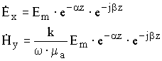
Введем временную зависимость е^{jw t} и перейдем к мгновенным значениям Ех и Ну , в результате получим:
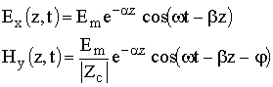(12)
где 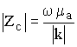- модуль характеристического сопротивления реальной среды.
Сравнивая уравнения (6) и (12), можно выявить следующие различия между плоской электромагнитной волной в идеальной и реальной среде:
а) Векторы Е и Н сдвинуты по фазе на угол равный j ;
б)Множитель е^{-a z} указывает на экспоненциальное ослабление поля в направлении распространения волны, что связано с преобразованием части электромагнитной энергии в другие виды энергий. Отсюда очевиден физический смысл коэффициента затухания: a характеризует уменьшение амплитуды волны на единицу длины.
с) Роль волнового числа (постоянной распространения) электромагнитной волны в реальной среде играет вещественная часть b комплексного волнового числа. Постоянная распространения b характеризует изменение фазы волны на единицу длины. По аналогии с идеальной средой, для реальной среды длина волны и фазовая скорость будут определяться как:
l = 2p /b ; V_{ф} = w /b (13)
- Направляющие системы. Направляемые электромагнитные волны
Под направляющей системой понимают устройство, ограниченное в двух измерениях и осуществляющее передачу электромагнитной энергии в третьем измерении. Волны, которые распространяются в таких направляющих системах получили название – направляемые электромагнитные волны, а направляющие системы называются волноводами.
Общая запись полей для произвольного сечения волновода выглядит следующим образом:
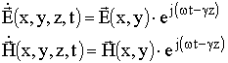(14)
Для конкретизации задаются .
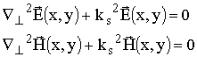(15)
где Е(х,у), Н(х,у) – поля в поперечном сечении волновода;
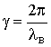- продольное волновое число;
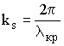- поперечное волновое число;
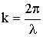- волновое число в свободном пространстве.
k² = k_{s}² + g ²;
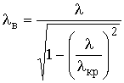- длина волны в волноводе;
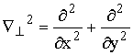- поперечный оператор Лапласа
- Классификация электромагнитных волн
В основе классификации электромагнитных волн лежит критерий – наличие или отсутствие одной из продольных составляющих. Классификация волн позволяет упростить анализ волн в волноводе и записать все поперечные составляющие полей через одну продольную составляющую.
Различают четыре класса полей:
Е – волны Е_{z} ¹ 0, H_{z} = 0;
H – волны Н_{z} ¹ 0, Е_{z} = 0;
Т – волны Н_{z} = 0, Е_{z} = 0;
Гибридные волны Н_{z} ¹ 0, Е_{z} ¹ 0.
Прямоугольный волновод это металлическая труба прямоугольного сечения. Размер широкой стенки – а, размер узкой стенки – b.
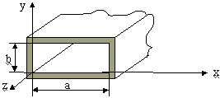
Рисунок 6.1 Прямоугольный волновод
Поля в прямоугольном волноводе можно рассчитать через продольную составляющую Нz либо Еz.
- Н-волны в прямоугольном волноводе
(Нz ¹ 0, Ez = 0)
Составляющая Нz удовлетворяет волновому уравнению
(16)
Наиболее удобным методом решения данного уравнения является метод разделения переменных по Фурье:
Н_{z}(х, у) = h₁(x) h₂(y)
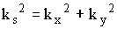
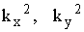- константы разделения
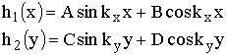(17)
(18)
Граничные условия для данной задачи
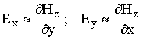; Е_{х} = 0 при у = 0; у = b
Е_{у} = 0 при х = 0; у = а
А = 0, С = 0, В . D = Н; k_{х} = 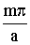, где m = 0, 1, 2,…
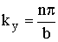, где n = 0, 1, 2, …
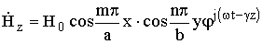(19)
Поперечные составляющие полей
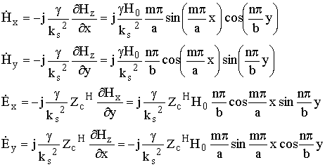ý
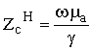- характеристическое сопротивление (20)
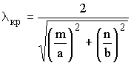- критическая длина волны (21)
Каждому набору значений m и n соответствует свое распределение поля в волноводе и своя критическая длина волны. Индексы m и n определяют распределение поля по координатам х и у. С учетом периодичности функции cos, число m имеет смысл – количество полуволн, укладывающихся вдоль а, а n – число полуволн, укладывающихся вдоль b. Условием распространения волны в волноводе является l ^{ген <} l _{кр}.
Критическая длина волны зависит от размеров поперечного сечения а и b и значений индексов m и n. Максимальная l кр будет для индексов m = 1, n = 0, l кр = 2а. У всех других волн l кр меньше. Волну Н₁₀ называют основной волной в волноводе. Она наиболее часто используется.
Одноволновый режим для стандартного волновода (2b < а) а £ l ^{ген} £ 2а. Диапазон использования одноволновой области 80 – 85%. Не рекомендуется подходить к критическому режиму (слева и справа).
- Основная волна в прямоугольном волноводе
Основная волна в прямоугольном волноводе Н₁₀ имеет следующие преимущества:
  - Имеет место максимальный диапазон одноволновой передачи.
  - Потери энергии минимальны.
  - Поперечные размеры волновода наименьшие.
Составляющие полей волны Н₁₀:
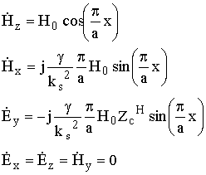е^{j(w t -g z)} (22)
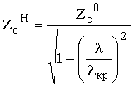- характеристическое сопротивление для Н – волн в волноводе
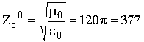Oм – характеристическое сопротивление в свободном пространстве.
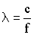
Электрическое поле волны Н₁₀ имеет одну составляющую Еу, она максимальна в середине волновода. Поле направлено от одной стенки к другой. Магнитное поле имеет две составляющие Нх и Нz. У боковых стенок волновода Нz максимальна. В силу непрерывности линий магнитного поля Нz замыкается через Нх. Эта картинка перемещается в волноводе с фазовой скоростью (Vф), которая определяется следующим образом:
Vф = 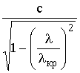(23)
с – скорость света, с = 3 . 10⁸ м/сек.
- Передача энергии по волноводу
Энергия, передаваемая по волноводу, определяется поперечными составляющими полей
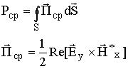(24)
- вектор Пойнтинга.
Средняя мощность
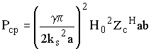(25)
Рср. в волноводе зависит от амплитуды продольной составляющей магнитного поля Н₀
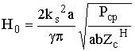(26)
- Потери энергии в волноводе
Можно выделить три основных фактора, которые несут ответственность за потери энергии:
  - Конечная проводимость стенок волновода. За счет этого часть токов преобразуется в тепло (омические потери).
  - Несовершенство среды заполняющей волновод (диэлектрические потери).
  - Связан с нарушением однородности стенок. Из-за непрерывной эксплуатации или других факторов образуются щели и через них происходит излучение.
Любая из этих причин приводит к тому, что постоянная распространения g будет комплексной величиной как и в случае плоских волн.
= - j ; = ;
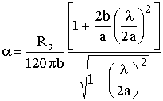(27)
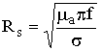- поверхностное сопротивление.
Волновод, заполненный диэлектриком .
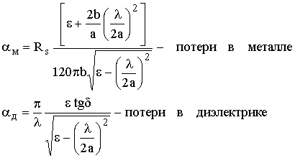(28)

Пример контрольной работы
Задача №1
Плоская электромагнитная волна с частотой 878 МГц распространяется в безграничной реальной среде с диэлектрической проницаемостью 5; магнитной проницаемостью 1, с проводимостью 0,1 См/м. При z=0, E_{m}=1 В/м.
- Определить к какому типу относится данная среда на заданной частоте.
- Рассчитать фазовый набег волны на расстоянии, равном глубине проникновения Δ⁰.
- Рассчитать отношение фазовой скорости в реальной среде к фазовой скорости в идеальной среде с теми же значениями диэлектрической и магнитной проницаемости.
- Вычислить значение амплитуды напряжённости магнитного поля в точке с координатами z, равной длине волны в реальной среде.
- Вычислить значение активной составляющей вектора Пойнтинга в точке с координатой z, равной длине волны в реальной среде.
- Вычислить рабочее ослабление волны на отрезке, равном длине волны в реальной среде.
- Построить график зависимости амплитуды напряжённости электрического поля от координаты z в интервале 0<z<3Δ.

Дано:
ƒ=878·10⁶ Гц; μ=1; ε =5; σ =0,1 См/м; E_{m}=1 В/М;

ω=2π ƒ =2·3,14·8,78·10⁶ =5,517·10⁹;
μ₀=4π*10⁻⁷=1,257*10⁻⁷=1,257*10⁻⁶ Гн/м;
ε₀=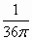*10⁻⁹=8,84*10⁻¹² Ф/м;
1.1. Определить к какому типу относится данная среда на заданной частоте.
tgΔ=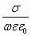
tgΔ=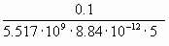=0,41;
Δ=arctg(0,41)=0,39;
tgΔ≈1 - реальная среда, с потерями.
1.2 Рассчитать фазовый набег волны на расстоянии, равном глубине проникновения Δ⁰ .
Ф=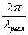·; λ_{реал}=;
Ф=2π··==β· [рад];
Δ⁰= [1/м];
β=**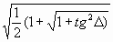 [рад/м];
α=**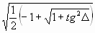 [1/м];
β=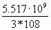**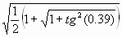=41,12*=41,94 [рад/м];
α=**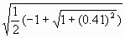= 41,12*0,2=8,26 [1/м];
Δ⁰==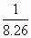=0,12 [м];
Ф=41,94*0,12= 5,077 [рад].

1.3 Рассчитать отношение фазовой скорости в реальной среде к фазовой скорости в идеальной среде с теми же значениями диэлектрической и магнитной проницаемости.
υ_{Фи} =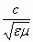; υ_{Фр} =;
β=41,94 [рад/м];
υ_{Фи} =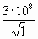=3*10⁸ [м/с];
υ_{Фр} =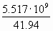=1,132·10⁸ [м/с];
=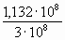=0,376
1.4 Вычислить значение амплитуды напряжённости магнитного поля в точке с координатами z, равной длине волны в реальной среде.
= ·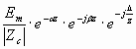;
=1; E_{m}=1 [В/м];
Z=λ_{реал}==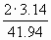=0,15 м;
=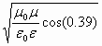= 162.18 [Ом];
=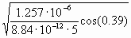=162,18 [Ом];
α=8,26 [1/м];
=1·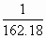·= 6,17·10³·;
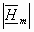=1,787·10⁻³ [А/м];
1.5 Вычислить значение активной составляющей вектора Пойнтинга в точке с координатой z, равной длине волны в реальной среде.
=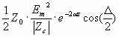;
=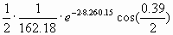=0,5·0,0062··0,98=2,544·10⁻⁴ ;
1.6 Вычислить рабочее ослабление волны на отрезке, равном длине волны в реальной среде.
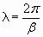=0.15
a_{р} =8.68·α· [Дб];
a_{р} =8,68·8,26·0,15=10,75 [Дб];
1.7 Построить график зависимости амплитуды напряжённости электрического поля от координаты z в интервале 0<z<3 Δ⁰ .
3Δ=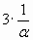==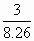=0,363 м;
0<z<0,363;
==
Z=0 => =1;
Z=0,050 => =0,662·
Z=0,10 => =0,438
Z=0,150 => =0,284
Z=0,20 => =0,1927
Z=0,50 => =0,1268
Z=0,30 => =0,0083
Z=0,3630 => =0,00499
Z | м | 0 | 0,05 | 0,1 | 0,15 | 0,2 | 0,25 | 0,3 | 0,363
E_{m} | В/м | 1 | 0,662 | 0,438 | 0,289 | 0,193 | 0,126 | 0,008 | 0,005
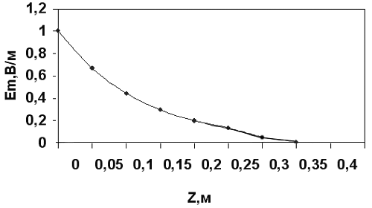
Задача №2
Выбрать размеры поперечного сечения прямоугольного волновода, обеспечивающего передачу сигналов в диапазоне частот от 8500 МГц до 9000 МГц на основной волне. Амплитуда продольной составляющей магнитного поля Н₀=2 А/м. Для выбранного волновода рассчитать на центральной частоте диапазона ƒ ₀.
- Длину волны в волноводе.
- Отношение фазовой скорости с групповой скорости в волноводе.
- Продольную фазовую постоянную.
- Характеристическое сопротивление.
- Рабочее ослабление, вносимое отрезком волновода длиною в L , если материал стенок волновода имеет удельную проводимость σ.
- Вычислить предельную мощность, которую можно передавать по данному волноводу.
- Определить типы волн, которые могут существовать в этом волноводе на частоте ƒ _{0.}
2.1 Длину волны в волноводе.
ƒ ₁ = 8500·10⁶ Гц; ƒ ₂ = 9000·10⁶ [Гц];
ƒ ₀ =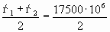=8750·10⁶ [Гц];
λ₀==0,0343 [м];
a=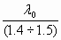 => a ==0,0236 [м];
b==0.0118 [м];
λ_{b}=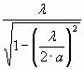=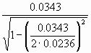=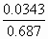=0.05 [м];

2.2 Отношение фазовой скорости с групповой скорости в волноводе.
==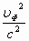=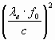=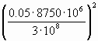=2,127 [м];
2.3 Продольную фазовую постоянную.
γ==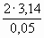=125,7 [рад/м];
2.4 Характеристическое сопротивление.
=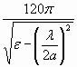=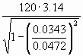=548,78 [Ом];

2.5 Рабочее ослабление, вносимое отрезком волновода длиною в , если материал стенок волновода имеет удельную проводимость 5,7·е10⁷См/м.
=10 [м]; σ =5,7·10⁷ [См/м];
a_{p}=8.68·α_{m}· [Дб];
α_{m}=R₅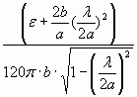;
R_{S}=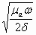 [Ом];
R_{S}=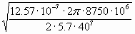=2,46·10⁻² [Ом];
α_{m}=2,46·10⁻²·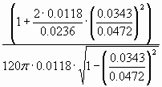=1,2·10⁻² [1/м].
a_{p}=8.68·1.2·10⁻²·10=1.042 [Дб];
2.6 Вычислить среднюю мощность, которую можно передавать по данному волноводу.
Р_{ср}=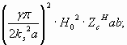
k_{s} =
Р_{ср}=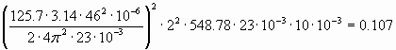 [Вт];
2.7 Определить типы волн, которые могут существовать в этом волноводе на частоте ƒ_{0.}
≤ λ_{кр} - условие существования
= 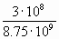=0,034 [м];
λ_{кр=}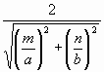
m | n | λ_{кр}
0 | 1 | 0.0236
0 | 2 | 0.0118
0 | 3 | 0.0079
0 | 4 | 0.0059
1 | 0 | 0.0472
1 | 1 | 0.0211
1 | 2 | 0.0115
1 | 3 | 0.0078
2 | 0 | 0.0236
2 | 1 | 0.0167
2 | 2 | 0.0106
2 | 3 | 0.0075
3 | 0 | 0.0157
3 | 1 | 0.0131
3 | 2 | 0.009
3 | 3 | 0.007
4 | 0 | 0.0118
В волноводе не существуют: Е₁₁, Е₁₂, Е₂₁, Н₀₁, Н₀₂, Н₁₀, Н₁₁, Н₁₂, Н₂₀, Н₂₁, Н30, Н₃₁,Н₄₀.
На частоте ƒ₀ существует только волна H₁₀ .

